Уважаемые покупатели !

При соблюдении правил ухода и эксплуатации Ваша мебель прослужит значительно дольше.

Если у Вас появились вопросы, позвоните по номеру
+7 (831) 435-15-44. Наши специалисты ответят на все возникшие вопросы.

Благодарим за выбор нашей продукции! Будем искренне рады Вашему отзыву!

Дата изготовления: ____________________________

Предприятие-изготовитель: ООО «ММК»
г.Н.Новгород
Тел. (831) 435-15-44
e-mail: mmk.ooo@yandex.ru, www.mmk-mebel.ru

ИНСТРУКЦИЯ ПО СБОРКЕ И ЭКСПЛУАТАЦИИ

Вешалка навесная
700х260х260 (ДхШхВ)

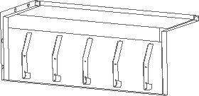

Внимание !
1. При транспортировке и хранении упаковки с мебелью ММК, должны быть надежно защищены от влаги, грязи, сильных толчков, ударов тяжелыми предметами, а также недопустимы падения упаковок с любой высоты.
2. При покупке мебели проверьте целостность упаковки.
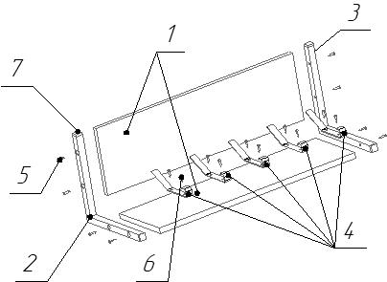

№ | Наименование | Кол-во | Размеры ,мм. | Примечание
1 | Полка ЛДСП | 2 | 660х200
2 | Кронштейн левый | 1 | 260х260х20
3 | Кронштейн правый | 1 | 260х260х20
4 | Крючок | 5
5 | Саморез | 10 | 4,8х16
6 | Саморез | 8 | 4,8х16
7 | Заглушка | 4 | 20х20
8 | Дюбель | 4 | 6*50
9 | Саморез | 4 | 3,5*50

Инструкция по сборке:
- Приложите полки поз.1 к боковым кронштейнам поз.2 и 3;
- Закрепите полки к кронштейнам саморезами поз.5 с помощью крестовой отвертки;
- Приложите крючки поз.4 к полке поз.1 для разметки отверстий. Прикрутите саморезами поз. 6;
- Просверлите отверстия в стене под дюбель. Для удобства разметки воспользуйтесь шаблоном.
- Установите дюбели и подвесьте на них полку.
- Установочные отверстия закройте липучками-заглушками.
- Торцы кронштейнов закройте пластиковыми заглушками поз. 7.

Правила эксплуатации мебели ММК :
1. Запрещается использовать изделие не по назначению.
2. Мебель необходимо оберегать от попадания большого количества воды, устанавливать на расстоянии не менее 150 см от открытого огня .
3. Не следует ставить на мебель горячие предметы без теплоизоляционной прокладки.
4. Любые поверхности мебели необходимо беречь от ударов твердыми предметами во избежание появления царапин, вмятин, сколов, трещин.
5. В процессе эксплуатации мебели возможно ослабление крепежной фурнитуры, при необходимости следует подтянуть крепеж.
6. Пыль с поверхностей удаляется мягкой сухой тканью (фланель, плюш). Для освежения поверхностей, снятия с них различных загрязнений, пятен от рук, применяется спиртовой раствор или специальные составы для чистки мебели типа «Полироль», можно также пользоваться небольшим количеством мыльного раствора с обязательной последующей протиркой сухой тканью.
Гарантийные обязательства и срок службы изделия:
1. гарантийный срок эксплуатации мебели ММК 12 месяцев со дня приобретения в торгующей организации. Установленный срок распространяется только на скрытые производственные дефекты.

